系统记录日志

系统记录如操作日志，比如删除了记录，这些操作需要在系统日志中进行记录。方便管理员对数据日志进行管理。

日志记录解决方案：

1.可以配置哪些模块可以记录日志。

2.使用AOP加注解的方式对日志进行记录。

1.如何启用系统日志：

打开app-resources.xml

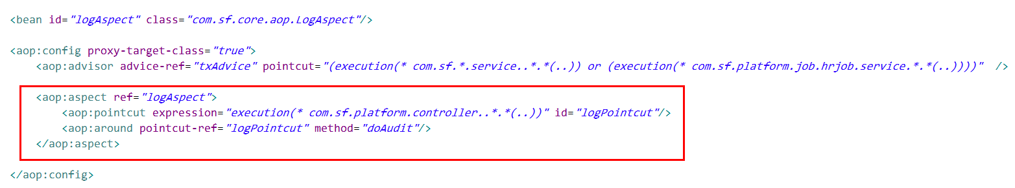

打开这个注释。

点击日志模块开关页面。

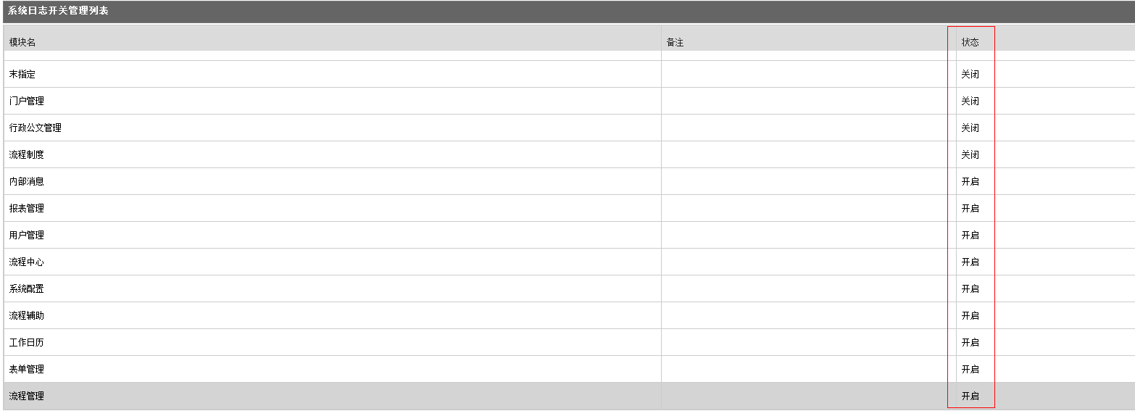

开启需要记录日志的模块。

日志类型类：

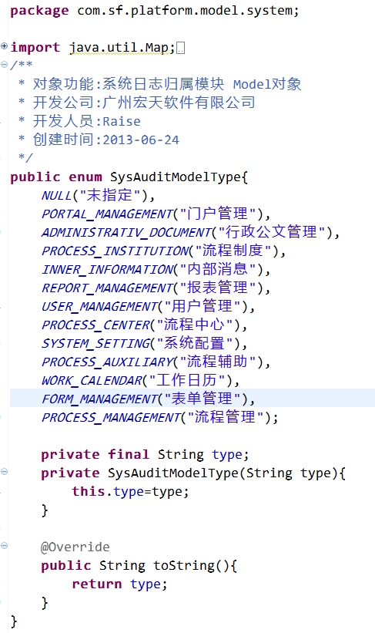

如果需要添加日志记录模块，请修改这个枚举类型。

2.如何记录系统日志？

比如：我需要记录会签设置。

我们找到会签设置的类

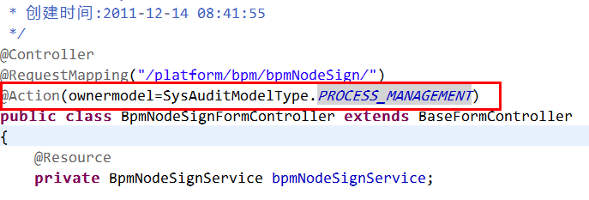

在类的头部添加注解。

ownermodel 表示模块名，对应上面的日志归属模块。

在相应的方法中编写。

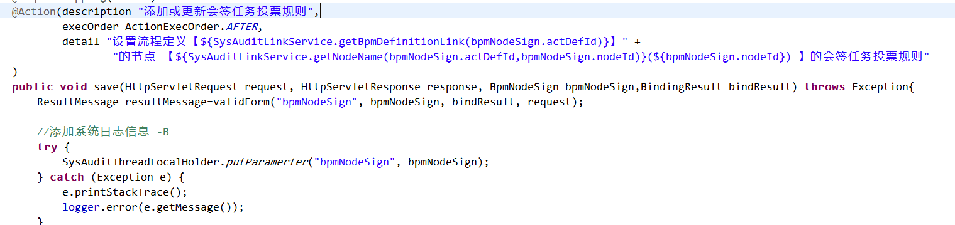

1.编写注解。

需要编写三个属性

description

方法描述

exeOrder:默认为after 可以不写。

detail:

日志明细，可以不写。

也可以进行详细记录。

上面的例子是：



日志记录会解析流程定义名称，对应的流程节点名称等信息。

其中SysAuditLinkService 中间的方法需要用户自行定义。

比如上面定义了方法getBpmDefinitionLink，getNodeName方法。

其中bpmNodeSign对象是通过代码。

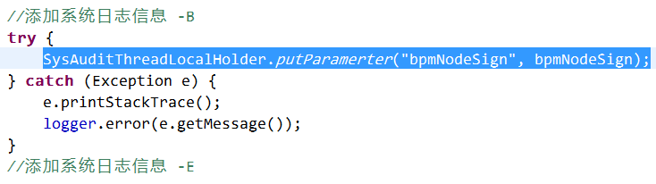

方法进行传入的。

在模版中使用上下文参数的例子。

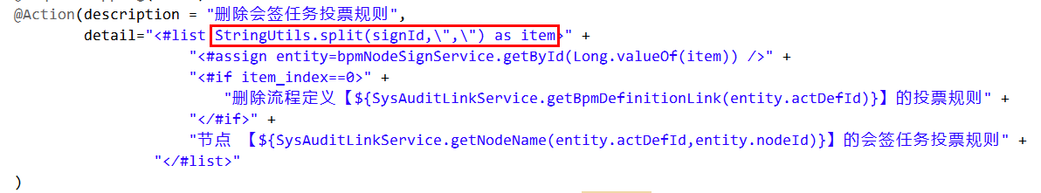

这里的signId 是程序将通过RequestUtil.getQueryMap(request) 注入到模版引擎的。